№ 7 Июль 2019 года
Практикум для директора
Цифровой этикет

Как ввести для педагогов правила поведения в соцсетях и цифровой этикет. Готовые памятки
© Материал из Справочной системы «Образование».
Подробнее: https://vip.1obraz.ru/#/document/189/735827/05d304f7-4496-4f27-8bdb-f7bc1e894c7a/?of=copy-acf7a12719
Мария Герасимова, редактор журнала
Участились случаи, когда поведение педагогов в соцсетях портит репутацию школы и провоцирует скандалы. В таких ситуациях директора идут на крайние меры и увольняют учителей, что только подогревает конфликт. Поэтому в статье – как внедрить правила поведения в соцсетях и цифровой этикет, с которыми согласятся педагоги. Также есть две готовые памятки, которые можно раздать.
Чтобы урегулировать поведение педагогов в соцсетях и установить, как им использовать телефоны на совещаниях и уроках, закрепите пункты об этом в локальных нормативных актах. В статье – готовые формулировки для документов вашей школы, которые одобрил юрист. Также вы можете выдать педагогам памятки о том, как им вести соцсети и общаться с администрацией школы через интернет.

Обозначьте правила поведения педагогов в соцсетях
Вы можете пригласить педагогов на совещание о цифровом этикете. Постройте свое выступление так, чтобы призвать их к сотрудничеству, а не запрещать что-то.
Начать можно с того, что сегодня репутацию школы способна перечеркнуть одна неуместная публикация педагога в соцсетях. Объясните, что не хотите контролировать жизнь учителей вне работы и заставлять их быть не теми, кто они есть на самом деле. Попросите их помощи, чтобы создать позитивный имидж школы. Также вы можете раздать учителям шпаргалки, которые помогут им вести соцсети и свободно, и с пользой.
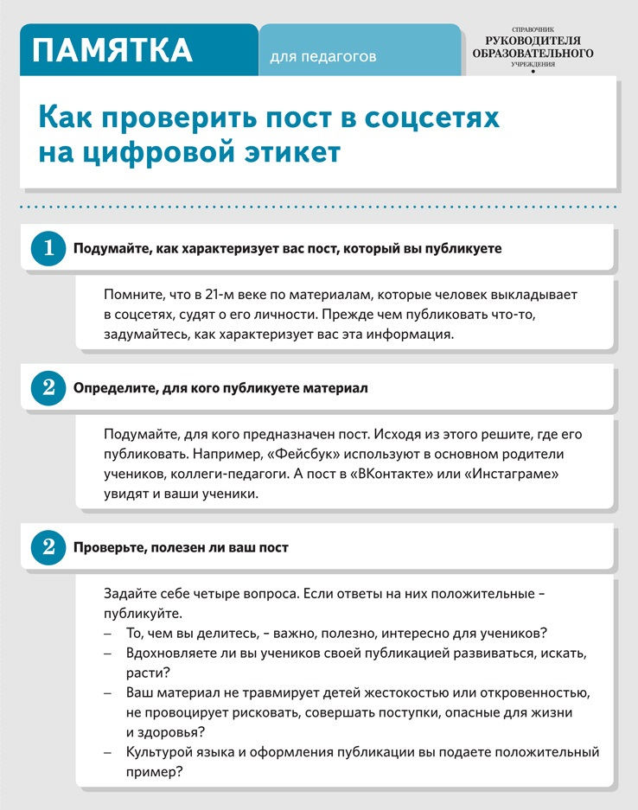

Комментарий юриста

Обратите внимание
Педагоги обязаны соблюдать правовые, нравственные и этические нормы, следовать требованиям профессиональной этики (п. 2 ч. 1 ст. 46 Федерального закона от 29.12.2012 № 273-ФЗ)
Директор вправе закрепить в локальном нормативном акте школы правила поведения в соцсетях и обязать работников ему следовать. Чтобы его разработать, поручите взять за основу кодекс профессиональной этики учителей, который рекомендовало Минобрнауки, и добавить в него пункты о поведении в соцсетях (письмо Минобрнауки от 06.02.2014 № 09–148). Ознакомьте работников с локальным актом под подпись.
Не устанавливайте жестких правил, которые ограничат конституционные права человека на свободу слова и права на неприкосновенность частной жизни (ст. 23 и 29 Конституции). Например, не запрещайте регистрироваться в соцсетях или высказывать свое мнение. Разграничивайте работу и личную жизнь педагога.
Пример формулировки. В локальном акте о поведении в соцсетях
«При публикации материалов в социальных сетях, электронных дневниках и на других сервисах в интернете педагоги должны учитывать, насколько эта информация этична, несет ли она пользу для учеников, не травмирует ли она их психику, подает ли положительный пример. Ни одна публикация не должна порочить репутацию школы».

Закрепите правила цифрового этикета в школе
Вы можете обсудить с педагогами и установить в локальных нормативных актах школы не только правила поведения в соцсетях, но и нормы профессионального общения. Например, можно установить, что во время совещаний нельзя использовать гаджеты, а ответственный работник будет отражать ход обсуждения. По его итогам остальные участники получат протокол. Так учителя не смогут заявить, что им нужны ноутбуки и планшеты на совещании, чтобы фиксировать его важные моменты. Ведь нередко они не участвуют в обсуждении, смотрят лишь в экран, когда визуальный контакт – показатель заинтересованности собеседника.

Комментарий юриста
Директор вправе ограничить использование педагогами гаджетов в школе. Прописать эти ограничения можно как в Правилах внутреннего трудового распорядка, так и в отдельном локальном акте. Например, для этого можно разработать Правила использования технических средств связи в здании и на территории школы.
Пример формулировки. В Правилах использования технических средств связи в здании и на территории школы
«Педагоги могут пользоваться телефонами, планшетами и ноутбуками до начала уроков, после окончания уроков и на переменах. Нельзя использовать указанные технические средства во время образовательного процесса (урочной и внеурочной деятельности), во время рабочих совещаний, родительских собраний и иных школьных мероприятий».

Поручите подготовить памятки, чтобы урегулировать общение через интернет

На заметку
Для педагогов подготовят правила поведения в соцсетях. Минпрос вместе с Профсоюзом работников народного образования и науки разработают их к началу учебного года
Чтобы общение с работниками было комфортным и для вас, и для учителей, установите принципы рабочей переписки. Соцсети и мессенджеры позволяют оперативно делиться срочной информацией. Но переходить границы личного пространства рискованно – это может привести к конфликтам или неформальным отношениям там, где должны быть только деловые. Также многие учителя не понимают, как им общаться с директором в соцсетях, – уместны ли смайлики, голосовые сообщения. Они не знают, какой сервис для этого использовать – «ВКонтакте», «Фейсбук» или WhatsApp, Viber. Особенно в такой ситуации теряются молодые учителя и новые работники. Поэтому вы можете выдать им готовые формы о том, как построить профессиональное общение в интернете. В конце этой статьи вы сможете сконструировать собственную форму.

Комментарий юриста
Вы вправе прописать в локальных нормативных актах школы правила общения учителей с директором. Но можно ограничиться и памяткой и отразить в ней, когда и как уместно писать сообщения администрации.
Пример формулировки. В локальном акте о правилах делового общения
«Работники вправе вести переписку с директором с помощью мессенджеров: WhatsApp, Viber и Telegram. В переписке работники обязаны соблюдать правила делового стиля общения. Недопустимо использовать графические знаки (гифки, смайлики и т. д.) и голосовые сообщения. Писать руководителю школы можно до 19:00. В экстренных ситуациях работник вправе сообщить информацию, которая повлияет на работу школы, до 20:00».

Как связаться с администрацией школы через интернет
Если вас что-то беспокоит, есть вопросы или важная информация – вы можете написать директору или его заместителю по УВР в соцсетях. Но мы тоже люди и нам нужен отдых. Поэтому, чтобы коммуникация состоялась и была комфортной для всех, придерживайтесь наших рекомендаций:
ПАМЯТКА
КАК ВЫБРАТЬ ВРЕМЯ ДЛЯ СООБЩЕНИЯ. Пишите работникам администрации школы до 19:00. До 20:00 уместно сообщить важные и срочные сведения, которые повлияют на работу школы.
КАКОЙ СЕРВИС ИСПОЛЬЗОВАТЬ. Вы можете обратиться к директору в «ВКонтакте» (id12345678) или по номеру телефона 89621234567 в WhatsApp. При этом добавляться в друзья не обязательно.
ЧТО МОЖНО СООБЩИТЬ. Прежде чем писать сообщение, задумайтесь – не подождут ли ваши сведения до рабочего времени. Пожалуйста, уважайте личное время директора и завуча.
ЧТО ИСПОЛЬЗОВАТЬ В СООБЩЕНИИ. Чтобы избежать неловких ситуаций, мы просим вас не использовать голосовые сообщения, смайлики и другие графические элементы. Это необходимо, чтобы не возникло недопонимание, неверная трактовка ваших слов.
УЧТИТЕ ЛИЧНЫЕ ОБСТОЯТЕЛЬСТВА. Не обижайтесь, если директор или завуч не ответили вам сразу. У нас тоже могут быть семейные обстоятельства.
Мы уважаем вас и обязательно отреагируем на ваши проблемы. Если вы не получили ответ, обратитесь лично в рабочее время.

